Федеральное государственное автономное образовательное учреждение высшего образования

«МОСКОВСКИЙ ПОЛИТЕХНИЧЕСКИЙ УНИВЕРСИТЕТ»

Факультет информационных технологий  
Кафедра «Информатика и информационные технологии»

Направление подготовки/ специальность: Информационные системы и технологии

**ОТЧЕТ**

**по проектной практике**

**Студент:** Бакалдин Никита Дмитриевич **Группа:** 241-333

**Место прохождения практики:** Московский Политех

**Кафедра:** Информатика и информационные технологии

Отчет принят с оценкой _______________ Дата ________________________

Руководитель практики: Худайбердиева Гулшат

Москва 2025

**ОГЛАВЛЕНИЕ**

ВВЕДЕНИЕ

1. Общая информация о проекте 3

2. Общая характеристика деятельности организации 3

3. Описание задания по проектной практике 5

4. Описание достигнутых результатов по проектной практике 6

ЗАКЛЮЧЕНИЕ 13

СПИСОК ИСПОЛЬЗОВАННОЙ ЛИТЕРАТУРЫ 14

# **ВВЕДЕНИЕ**

1. **Общая информация о проекте**

Название проекта: Shiver

*Shiver* - Это небольшая игра под названием Shiver, повествующая о маленькой девочке и её коте-спутнике, которые живут в суровом мире киберпанка. В игре пользователи смогут решать головоломки, взаимодействовать с окружением и погружаться в маленькую трагедию главной героини.

*Актуальность:* мы уверены, что игра будет интересна людям, увлечённым игровой сферой. Наш проект поднимает важные социальные вопросы, касающиеся одиночества, жестокости "взрослого мира" и значимости сохранения человечности.

*Суть проекта:* суть проекта заключается в создании игры, которая позволит игрокам погрузиться в уникальный мир киберпанка через призму детского восприятия. Игра будет сочетать в себе элементы платформера и головоломки, предоставляя пользователям возможность исследовать окружающий мир, решать задачи и взаимодействовать с персонажами, что позволит глубже понять внутренний конфликт главной героини. Мы стремимся создать эмоциональную связь между игроком и персонажами, чтобы каждый мог пережить историю на личном уровне.

*Цель:* создать игру и выложить на какую-либо игровую платформу (Steam, VK Play)

*Задачи:*

* Разработать полную концепцию игры;
* Создать MVP проекта;
* Разработать персонажей и level-дизайн комнат;
* Написать музыку и записать все необходимые звуки;
* Протестировать игру на наличие багов и ошибок и защитить проект.

1. **Общая характеристика деятельности организации**

*Наименование заказчика:* Московский политехнический университет

*Структура организации:*

Московский политехнический университет представляет собой крупное образовательное учреждение, в составе которого действует 81 кафедра, распределённая между тринадцатью факультетами и институтами, обеспечивающими подготовку специалистов по широкому спектру направлений.

Перечень факультетов и институтов включает:

1. Высшую школу печати и медиаиндустрии;
2. Институт графики и искусства книги имени В.А. Фаворского;
3. Институт издательского дела и журналистики;
4. Полиграфический институт;
5. Инженерную школу (факультет);
6. Транспортный факультет;
7. Факультет базовых компетенций;
8. Факультет довузовской подготовки;
9. Факультет информационных технологий;
10. Факультет машиностроения;
11. Факультет урбанистики и городского хозяйства;
12. Факультет химической технологии и биотехнологии;
13. Факультет экономики и управления.

*Описание деятельности Московского политехнического университета:*

Московский Политех активно развивает научную, образовательную, проектную и внеучебную деятельность. В сфере научных исследований университет сотрудничает с российскими и зарубежными вузами и научными центрами, участвует в международных проектах и грантовых инициативах.

Проектная деятельность направлена на решение практических задач в партнёрстве с представителями индустрии, что способствует сближению образовательного процесса с потребностями экономики.

Особое внимание уделяется внеучебной активности студентов. В университете успешно функционируют студенческие советы, профсоюзные организации и профессиональные объединения.

Творческое направление представлено разнообразными мероприятиями: театральными постановками, музыкальными и танцевальными концертами, фестивалями и выставками, в которых могут участвовать все желающие.

Спорт занимает значительное место в жизни университета. Студенты регулярно участвуют и побеждают в городских и всероссийских соревнованиях по мини-футболу, волейболу, пауэрлифтингу, парусному спорту и различным видам боевых искусств. Развитие физической культуры рассматривается как важный элемент воспитания и организации досуга обучающихся.

1. **Описание задания по проектной практике**

Задание на проектную (учебную) практику разработано для студентов первого курса, обучающихся по направлениям подготовки, связанным с информационными технологиями и информационной безопасностью. Трудоёмкость практики составляет 72 академических часа. Задание может выполняться индивидуально или в составе группы до 3 человек. Для управления версиями будет использоваться Git, для написания документации — Markdown, а для создания статического веб-сайта — языки разметки HTML и CSS, но опционально допускается использовать генераторы статических сайтов, такие, как Hugo. В качестве платформы для размещения репозиториев допустимо использовать как GitHub, так и GitVerse, что обеспечивает гибкость в выборе инструментов. Также предусмотрено взаимодействие с организациями-партнёрами, включая стажировки, которые будут приниматься к зачёту при оценке.

Базовая часть задания включает в себя:

1. Настройка Git и репозитория;
2. Написание документов в Markdown;
3. Создание статического веб-сайта;
4. Отчёт по практике.
5. **Описание достигнутых результатов по проектной практике**

***Настройка Git и репозитория:***

Для работы и установки Git на Windows потребовалось консольное приложение GitBash и GitHub Desktop. Создание репозитория позволяет грамотно распределять нагрузку для выполнения практического задания, с его помощью легко отслеживать любые результаты и изменения работы.

Был создан публичный репозиторий Git на платформе GitHub. Вся работа описана в документах, которые находятся в папках репозитория. Основным файлом, представляющим проект является файл формата Markdown описывающий основную информацию по практике README.md и 3 главных раздела:

• Reports — содержит отчёт по практике;

• Site — содержит HTML и CSS код для сайта;

• Task — содержит задание по практике в формате Markdown.

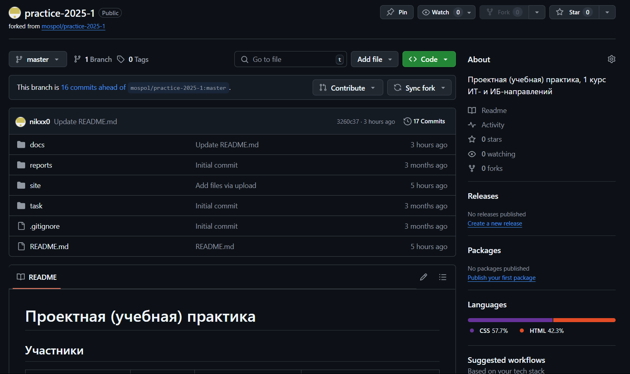

Рисунок 1. Репозиторий проектной практики

В своей работе я использую не только консольные команды, но и графический интерфейс GitHub Desktop, но также возможна реализация через терминал.

Любое важное изменение в проекте должно быть зафиксировано — это называется коммитом (commit). Процесс сохранения изменений состоит из нескольких ключевых шагов.

Первым делом изменения необходимо добавить в индекс. Для этого в консоли используется команда «git add». Самый распространённый вариант её применения — «git add .», которая добавляет все файлы из рабочей директории.

Далее следует создание коммита с помощью команды «git commit». Чаще всего она используется с флагом «-m», который позволяет сразу указать понятное описание сделанных изменений. Такой подход упрощает навигацию по истории проекта при использовании команды «git log». После этого изменения будут сохранены в истории проекта, и в любой момент можно вернуться к этой версии.

Последний этап — отправка изменений на удалённый репозиторий (например, GitHub). Эта задача выполняется с помощью команды «git push».

Также хочу отметить, что в повседневной практике я активно использую GitHub Desktop, поскольку он предоставляет удобный интерфейс для отслеживания изменений, создания коммитов и синхронизации с удалённым репозиторием без необходимости постоянного обращения к терминалу.

***Написание документов в Markdown:***

Markdown — облегчённый язык разметки, созданный с целью обозначения форматирования в простом тексте, с максимальным сохранением его читаемости человеком.

В проектах на GitHub Markdown-файлы (с расширением .md) играют ключевую роль:

• README.md — основной файл проекта, содержащий важную информацию о практике, установке, использовании;

• task/README.md — подробное описание задания в рамках проектной практики;

Форматирование в Markdown поддерживается GitHub, что делает его идеальным выбором для репозиториев.

***Создание статического веб-сайта:***

В ходе выполнения данного задания была создана структура сайта, которая основывается на языках разметки (HTML) и таблицах стилей (CSS). Процесс создания сайта был организован таким образом, чтобы обеспечить удобство навигации и привлекательный внешний вид.

Сайт организован в следующую структуру директорий:

1. Корневой каталог /site — содержит основные HTML-файлы для каждой страницы сайта;

2. Папка /css — здесь находятся файлы стилей, которые определяют внешний вид всех страниц.

3. Папка /img — здесь находятся файлы изображений и иконок для сайта.

4. Папка /сss/fonts — здесь находятся шрифты для сайта.

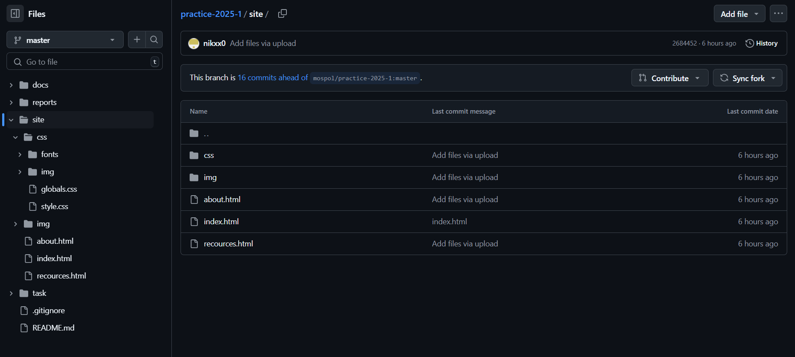

Рисунок 2. Папка с ресурсами и кодом сайта

В корневом каталоге расположены HTML:

• index.html — Главная страница;

• about.html — Страница "О проекте";

• recources.html — Страница "Ресурсы".

Общий файл стилей style.css находится в корневом каталоге и применяется ко всем страницам, обеспечивая единообразный дизайн и стилизацию. Изображения, используемые на сайте, хранятся в папке /images и подключаются через атрибут src в теге <img>.

Главная страница содержит заголовок проекта, краткое описание, журнал прогресса с тремя постами (новостями, блоками), кнопки для перехода на другие страницы и ссылку на телеграмм-канал проекта.

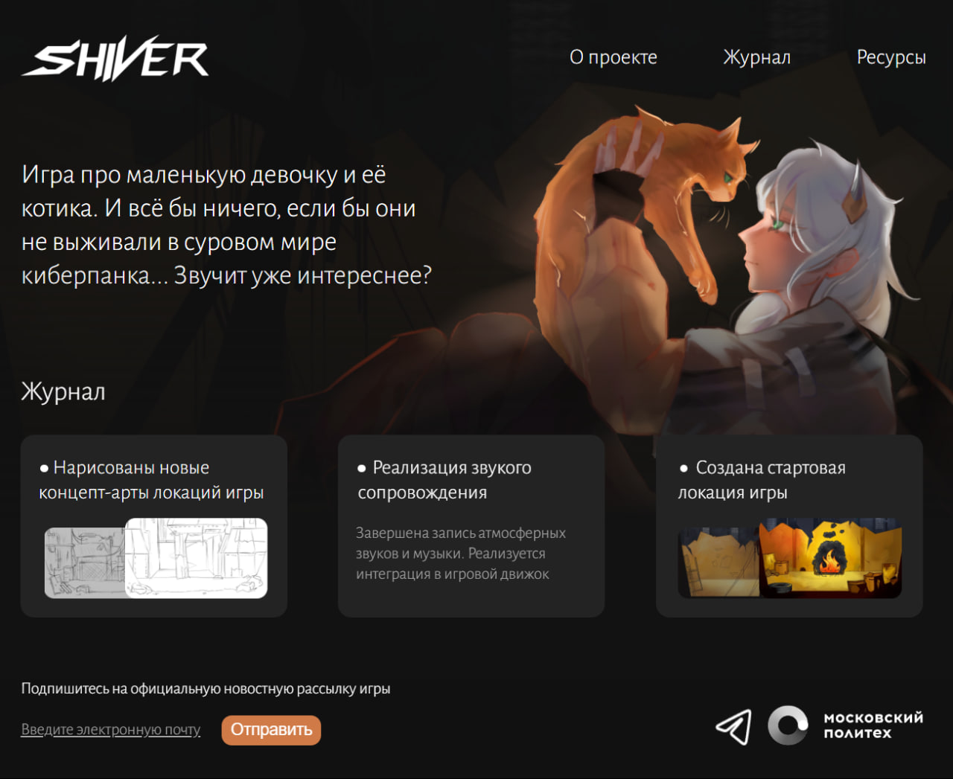

Рисунок 3. Главная страница сайта с журналом

Страница «О проекте» предоставляет подробное описание проекта. Она состоит из описания, проблематики и картинки геймплея демоверсии проекта, а также список участников с описанием личного вклада каждого участника группы в проект по «Проектной деятельности».

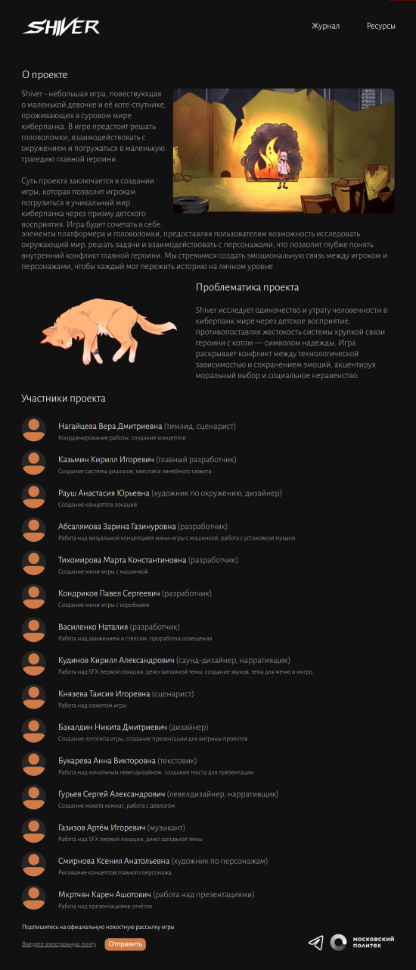

Рисунок 4. Страница "О проекте" с участниками проекта

На странице «Ресурсы» представлена ссылка (QR-код) на наш телеграмм-канал по проекту, где мы выкладываем посты о разработке игры. Все ссылки открываются в новом окне браузера, что обеспечивает лучший пользовательский опыт.

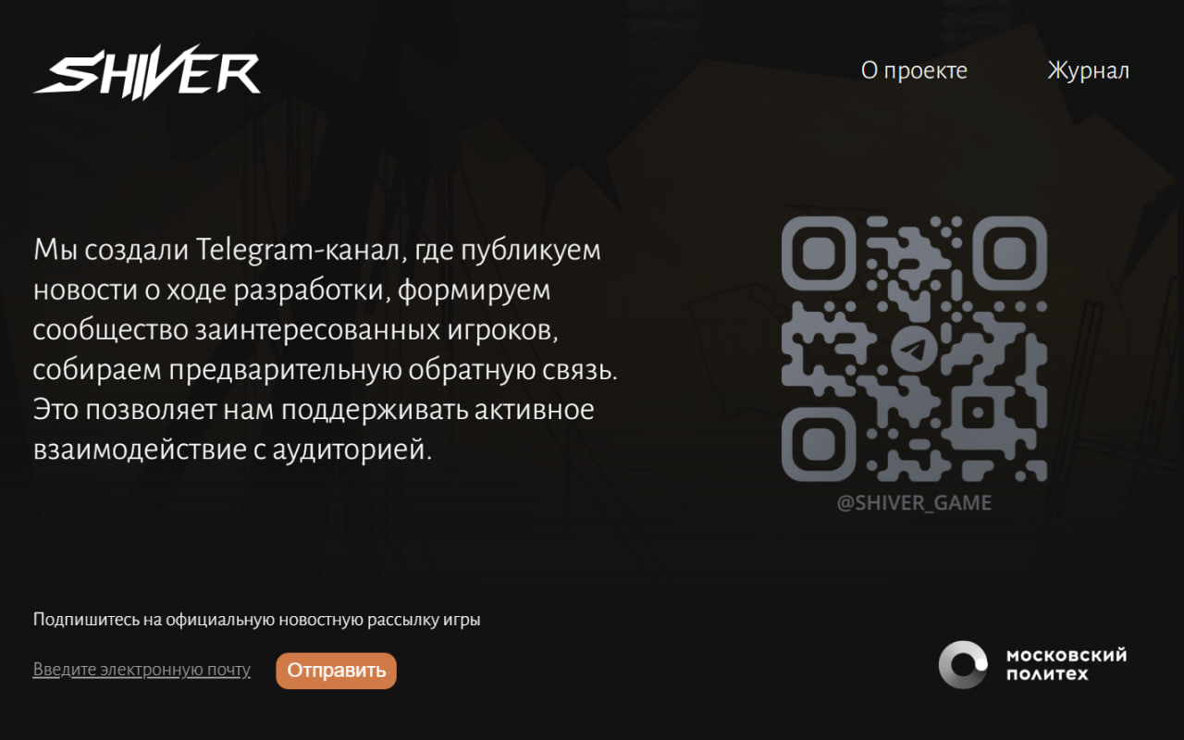

Рисунок 5. Страница "Ресурсы"

Все страницы имеют единый дизайн шапки и футера. В навигации каждой страницы расположены названия страниц для более удобного переключения между ними.

В результате работы был создан статический веб-сайт, который сочетает в себе простоту и эстетичность. Использование HTML и CSS позволило добиться высокого уровня контроля над дизайном и структурой сайта. Все страницы имеют единообразный стиль, что обеспечивает пользователю комфортное взаимодействие с сайтом.

# **ЗАКЛЮЧЕНИЕ**

В рамках проектной практики были выполнены все поставленные задачи. Освоены ключевые функции системы Git: создание репозитория, фиксация изменений, работа с ветками и размещение кода на платформе GitHub.

Была продумана и реализована логичная архитектура проекта с выделением отдельных папок для документации, веб-страниц, исходников и учебных материалов. На практике применён язык разметки Markdown для составления README-файлов с детальным описанием проекта, задач и программного кода.

Приобретены базовые навыки вёрстки на HTML и CSS, что позволило создать многостраничный веб-сайт.

Этот опыт способствовал развитию профессиональных компетенций в области разработки информационных систем.

# **СПИСОК ИСПОЛЬЗОВАННОЙ ЛИТЕРАТУРЫ**

1. Начало работы с GitHub Desktop [Электронный ресурс] // GitHub Docs. - URL: <https://docs.github.com/ru/desktop/overview/getting-started-with-github-desktop> (дата обращения: 15.05.2025).
2. Markdown [Электронный ресурс] // Дока. - URL: <https://doka.guide/tools/markdown/> (дата обращения: 15.05.2025).
3. HTML [Электронный ресурс] // Дока. - URL: <https://doka.guide/html/> (дата обращения: 15.05.2025).
4. CSS [Электронный ресурс] // Дока. - URL: <https://doka.guide/css/> (дата обращения: 15.05.2025).
5. Git [Электронный ресурс] // Git Book. – URL: [https://git-scm.com/book/ru/v2](https://git-scm.com/book/ru/v2%20) (дата обращения: 15.05.2025).